TRƯỜNG THPT XUÂN PHƯƠNG

GIỚI THIỆU CHI TIẾT CHƯƠNG TRÌNH LỚP IELTS
THEO CHUẨN QUỐC TẾ
- MỤC TIÊU
Với mục tiêu giúp các em học sinh trở thành công dân quốc tế, sở hữu chứng chỉ IELTS danh giá ngay khi còn ngồi trên ghế nhà trường, trường THPT Xuân Phương đã phối hợp với trung tâm ngoại ngữ KELLA xây dựng và triển khai mô hình lớp IELTS đến nay là năm thứ 3.
Khi học sinh có chứng chỉ quốc tế IELTS 4.0 trở lên được miễn bài thi ngoại ngữ trong kỳ thi tốt nghiệp THPT Quốc Gia và nhận điểm 10 thi tốt nghiệp môn tiếng Anh. Hiện nay, có nhiều trường Đại Học top đầu có xu hướng tuyển sinh bằng phương thức xét học bạ kết hợp với chứng chỉ IELTS như Đại học Ngoại Thương, Đại học Kinh Tế Quốc Dân, Học viện Tài Chính… Do vậy, nếu học sinh sở hữu chứng chỉ IELTS ngay từ khi còn ngồi trên ghế nhà trường sẽ giúp các em giảm áp lực trong các kì thi tốt nghiệp, đại học.
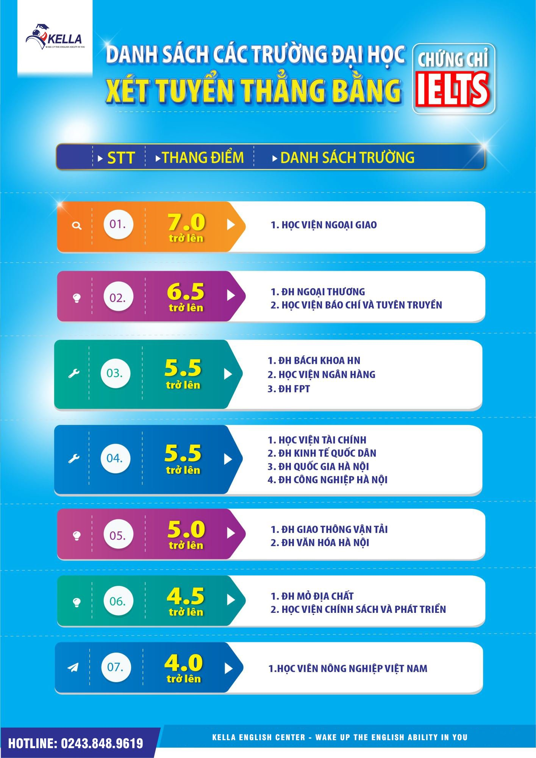
Một số trường ĐH tuyển sinh bằng phương thức xét tuyển điểm IELTS
- CHƯƠNG TRÌNH HỌC VÀ TỔ CHỨC LỚP HỌC
• Chương trình chính khóa: Cả lớp học theo chương trình cơ bản của Bộ GDĐT ban hành, có nâng cao các môn Toán, Văn, Anh để thi đại học ban D.
• Chương trình tiếng Anh IELTS: Cả lớp học theo giáo trình IELTS chuẩn quốc tế hiện hành.
• Chia nhóm nhỏ theo năng lực học sinh: Trong thời gian nghỉ hè, học sinh lớp IELTS sẽ được chia thành các nhóm nhỏ (5,6 hs/nhóm) để học phụ đạo hoàn toàn miễn phí với các giáo
viên của trung tâm.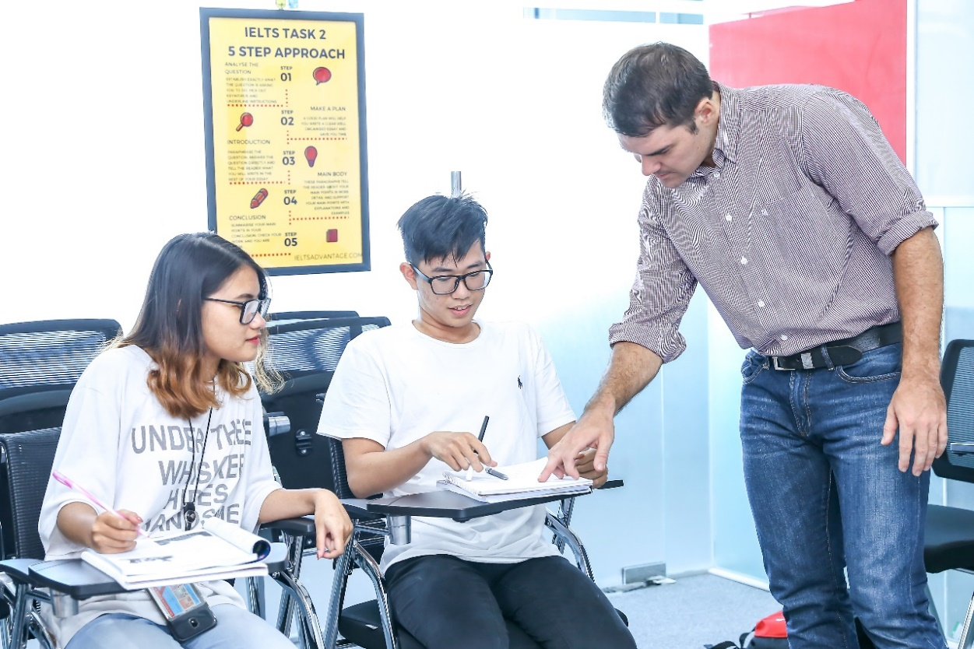
Học sinh lớp IELTS học phụ đạo vào dịp nghỉ hè

- ĐỘI NGŨ GIÁO VIÊN VÀ PHÒNG HỌC
• Phòng học lớp IELTS sẽ được trang bị đầy đủ những thiết bị hiện đại như máy chiếu, màn chiếu, loa, điều hòa…. để phục vụ việc học tập được thuận lợi nhất.
• Đối với chương trình IELTS: Giáo viên bản ngữ có đầy đủ bằng cấp, chứng chỉ sư phạm, có kinh nghiệm giảng dạy nhiều năm, luôn cập nhật những kiến thức, tài liệu, phương pháp mới nhất, hiệu quả nhất, phục vụ cho công tác giảng dạy. Trợ giảng có trình độ tối thiểu IELTS 7.0 phụ trách lớp từ khi bắt đầu chương trình đến khi kết thúc.
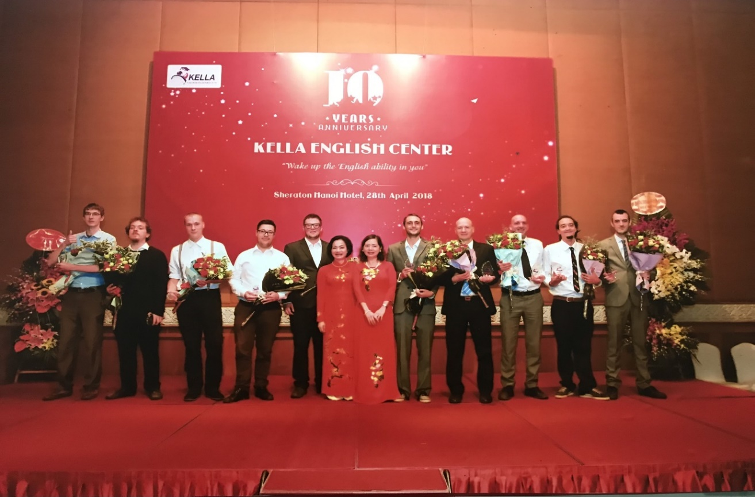
Đội ngũ giáo viên nước ngoài
• Đối với chương trình nâng cao Toán, Văn, Anh: Do các giáo viên giỏi, có kinh nghiệm, kỹ năng giảng dạy trong nhà trường.
• Chương trình kỹ năng sống, hoạt động ngoại khóa trong và ngoài nước với mục đích giúp học sinh hoàn thiện bản thân để trở thành công dân toàn cầu.
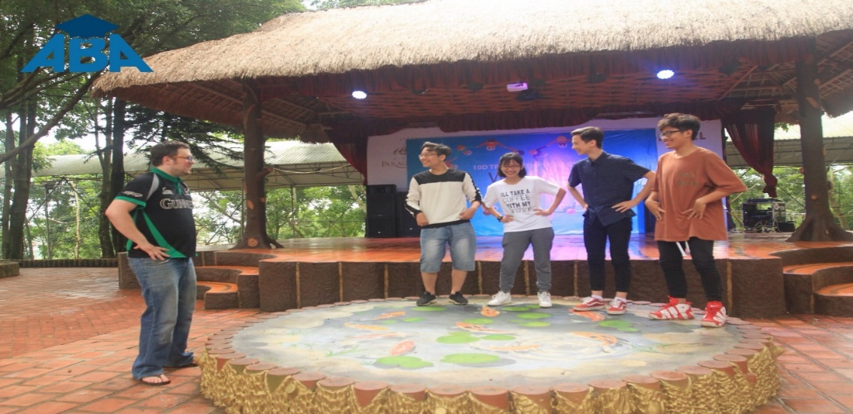
Chương trình ngoại khóa kết hợp học kỹ năng sống
- ĐIỀU KIỆN ĐĂNG KÝ VÀ HỌC PHÍ
  - Điều kiện đăng ký
- Học sinh đỗ vào lớp 10 trường THPT Xuân Phương năm học 2021 – 2022 ;
- Hạnh kiểm năm học lớp 9 từ khá trở lên ;
- Điểm trung bình cả năm các môn Toán, Văn, Anh lớp 9 từ 6,5 trở lên.
  - Học phí
3.600.000đ/tháng bao gồm :
+ 06 tiết/tuần chương trình IELTS do giáo viên người nước ngoài giảng dạy ;
+ 03 tiết/tuần chương trình IELTS do giáo viên người Việt có trình độ tối thiểu IELTS 7.0 giảng dạy.
+ 04 tiết/tuần nâng cao môn Toán
+ 03 tiết/tuần nâng cao môn Văn
+ 03 tiết/tuần nâng cao môn tiếng Anh bám sát chương trình chính khóa.
+ Kinh phí tổ chức các hoạt động trải nghiệm, dã ngoại, giáo dục kỹ năng sống.
  - Cam kết của học sinh
Tham gia tối thiểu 90% buổi học và phải hoàn thành 90% bài tập được giao trong suốt quá trình học.
Khi học sinh thực hiện nghiêm túc cam kết này sẽ được đào tạo miễn phí cho đến khi đạt 5.5 nếu đến thời hạn thi chứng chỉ mà chưa đạt chuẩn kiến thức.
- TIẾN TRÌNH ĐẠT CHỨNG CHỈ
- Kết thúc lớp 10 học sinh đạt trình độ 4.0 IELTS trở lên
- Kết thúc lớp 11 học sinh đạt trình độ 5.0 IELTS trở lên
- Kết thúc học kỳ 1 lớp 12 học sinh đạt trình độ tối thiểu 5.5 IELTS.

Một số hoạt động ngoại khóa, trải nghiệm của học sinh lớp IELTS THPT Xuân Phương năm học 2020 – 2021.
https://www.youtube.com/watch?v=w5JMP2Fp_RI

